# курсовая работа

систему контроля и учета выполнения задач и поручений

## Диаграммы потоков данных

***Рис.****1.* Контекстная диаграмма

Для добавления задачи Директору необходимо указать всю информации об этой задаче (срок, специальность, номер договора срок, цели,и т.д.). Вся эта информация поступает менеджерам и обрабатывается. Процесс обработки задачи может быть детализирован DFD первого уровня как показано на рис.2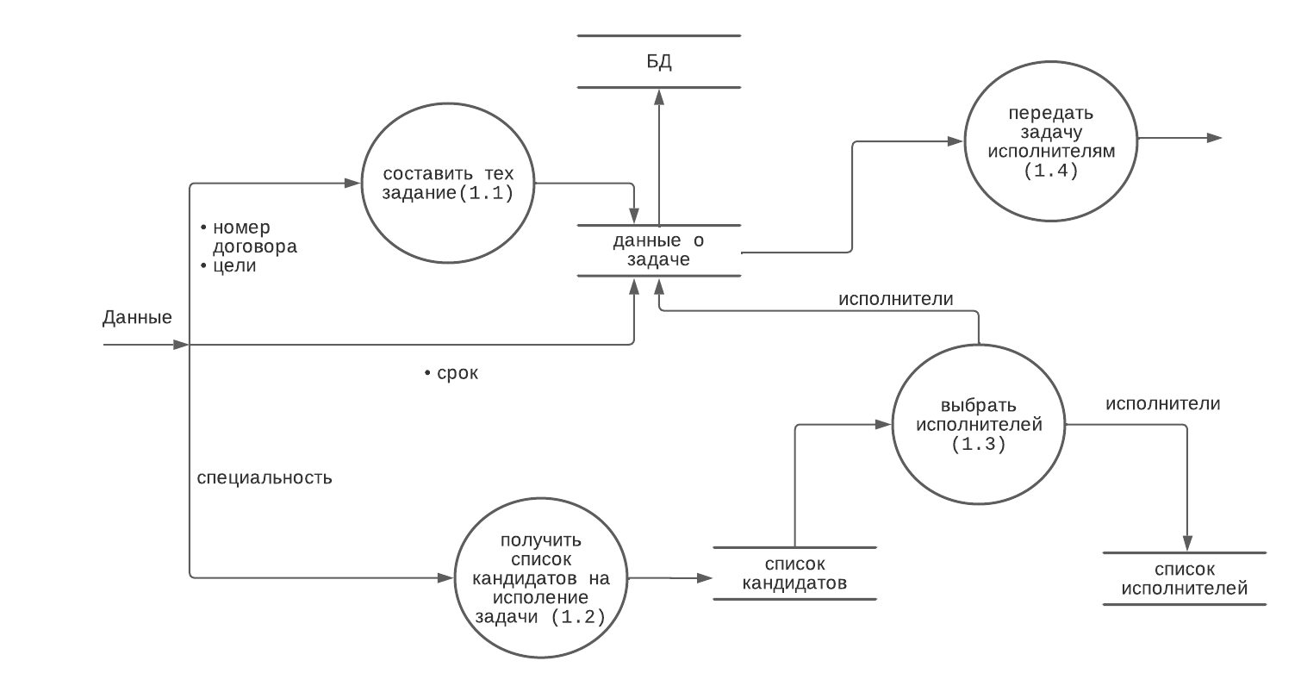

**Рис.** 2 Детализация процесса обработать задачу

**Процесс 1.1** (Составить техническое задание) осуществляет приём данных о целях поставленной задачи. На входе/выходе имеет следующие потоки:

* Входной поток “Цели” как элемент внешнего потока “Данные”
* Выходной поток - непосредственно “Техническое Задание”, которая заносится в поле Данных о задаче

**Процесс 1.2** (Получить кандидатов на исполнение задачи) выбирает из списка, предоставляемого базой данных исполнителей компании, людей, которые компетентны в специальности поставленной задачи. На входе/выходе имеет следующие потоки:

* Входной поток “Специальность”, формируемый посредством БД. Этот поток является элементом внешнего потока “Данные”
* Выходной поток “Список кандидатов”, который поступает в хранилище

**Процесс 1.3** (Выбор исполнителей) выбирает из списка кандидатов на исполнение задачи, сотрудников, которые удовлетворяют требованиям к исполнению задачи, например имеют достаточно свободных часов нагрузки. На входе/выходе имеет следующие потоки:

* Входной поток “Список Кандидатов” из хранилища участников
* Выходной поток “Список Исполнителей”, который поступает в хранилище

**Процесс 1.4** (Передача Задачи Исполнителям) Передает необходимую информацию и данные о задаче исполнителям. На входе/выходе имеет следующие потоки:

* Входной поток “Данные о Задаче”, который является совокупностью всех данных о задаче. Именно информацию из этого потока получают исполнители.
* Выходной поток “Техническое задание”, который отправляется исполнителям.

После выполнения задачи исполнителями формируется отчет о проделанной работе, после этот отчет проверяется Менеджером и отправляется Директору.

Процесс Формирования отчета может быть детализирован DFD первого уровня как показано на рис. 4

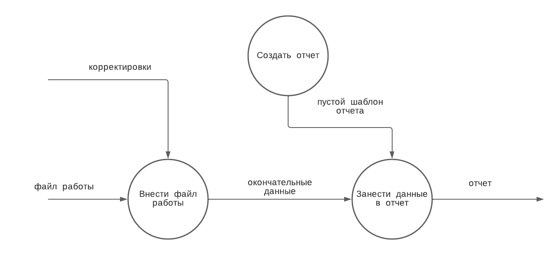

**Рис.** 4. Детализация процесса Формирование протокола заседания

**Процесс 2.1** (Внести файл работы) Добаляется конечный файл над которым работали исполнители или фото видео отчет. На входе/выходе имеет следующие потоки:

* Входной поток “Файл Работы ” как элемент внешнего потока
* Выходной поток “ Окончательные Данные”, которые заносятся в шаблон протокола

**Процесс 2.2.2** (Создать Отчет) формирует пустой шаблон отчета. На выходе имеет следующий поток:

* Выходной поток “Пустой шаблон”, в который заносятся данные о задаче

**Процесс 2.2.3** (Занести данные в шаблон) заносит скорректированные данные в шаблон и формирует окончательный отчет. На входе/выходе имеет следующие потоки:

* Входной поток “Окончательные данные”
* Входной поток “Пустой шаблон”
* Выходной поток “Отчет”, который передаётся далее

Диаграммы сущность-связь

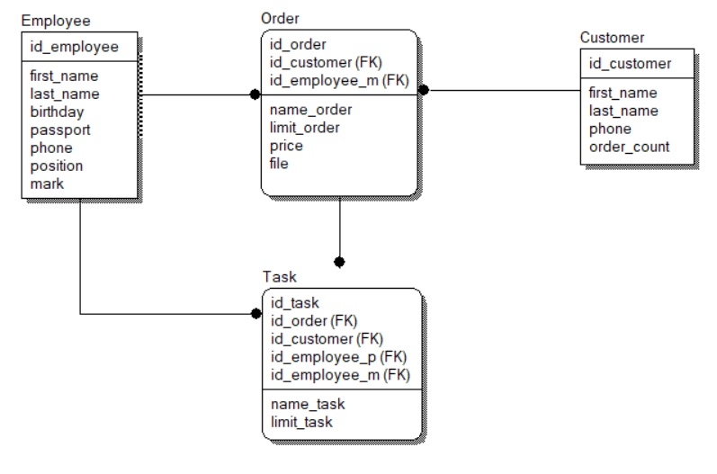

**Рис.** 5 ER-диаграмма (сущность-связь)